**绿化行业协会简报**

第1期（总第100期）

无锡市绿化行业协会秘书处 2021年3月29日

**协会召开2020年度工作年会**

春光明媚，繁花似锦。2021年3月26日下午，无锡市绿化行业协会在鹅湖玫瑰园召开了2020年度工作年会，会议由秘书长马富贞同志主持。许乐和会长作协会2020年度工作总结报告，报告共分七个部分：一、按协会章程规定顺利做好换届工作；二、开展调研，积极反映企业诉求；三、加强诚信体系建设，组织开展系列评选活动；四、积极组织申报专利及工法；五、开展技能竞赛和校企合作活动，不断提高员工技能水平；六、绿化企业积极参与疫情捐款及社会公益事业工作；七、有序吸纳会员，办好协会简报，加强会费管理；还部署了2021年度的协会工作计划。协会秘书处向大会报告了2020年度协会财务收支情况，与会人员对协会工作报告和财务报告进行了审议，并鼓掌通过了两个报告。



会上通报了协会近期有关工作动态，一是加强协会党建工作，成立协会党支部，许乐和同志为党支部书记。二是经协会负责人商议，因受新冠病毒疫情影响，决定暂时停办第11届绿化企业体育运动会。三是协会计划与园林技校合作，组织绿化企业员工进行园林绿化工（花卉园艺工、园林植保工）的培训评级工作。四是今年继续组织树木（行道树）修剪技能竞赛活动，并纳入市人社局技能竞赛岗位练兵活动项目。

会议讨论通过了江苏霖生美家园艺有限公司、无锡市佰仕绿化景观工程有限公司要求加入协会的申请。鉴于江苏晨薇生态园科技有限公司和无锡市太湖绿化有限公司均未按时交纳年度会费，也未参加协会组织的相关活动，根据协会章程规定，视为两家公司自动退会。

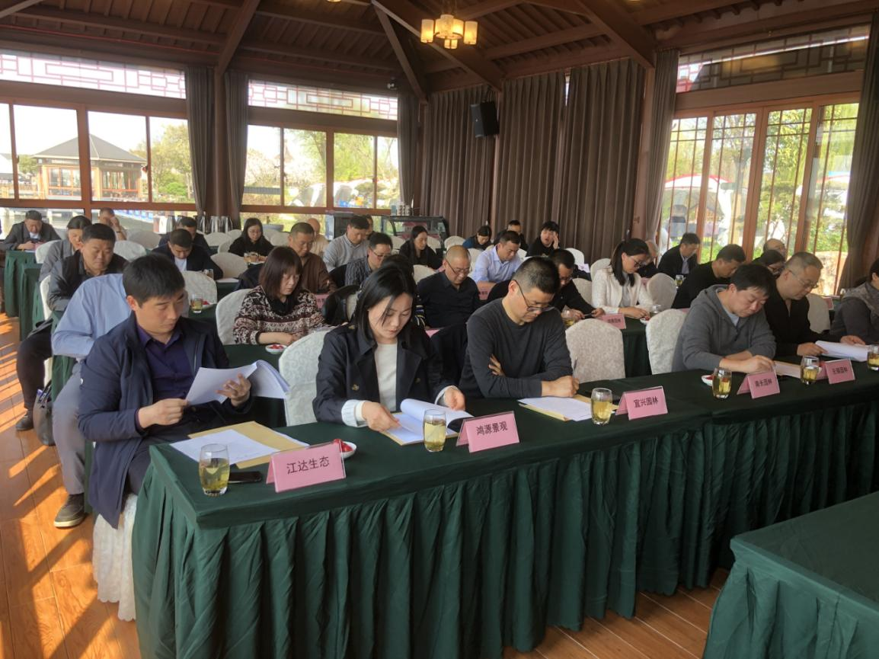

会上，名誉会长李峰明同志希望园林绿化企业要紧跟形势发展，调整工作思路，围绕创建国家生态园林城市、提升城市景观品质、打造美丽乡村等城市规划战略，积极参与新一轮的城市环境改造和生态景观项目建设，注重建立企业信用体系，不断提高企业的诚信程度，力争企业在激烈的市场竞争中站稳脚跟，有序发展。

来自41家成员单位的领导及代表参加了会议，4家成员单位缺席会议。